本科课程教学大纲（理论课）

一、课程基本信息
课程名称 | 医学统计学 Medical Statistics
课程代码 | 2070007 | 课程学分 |  | 2
课程学时 | 32 | 理论学时 | 24 | 实践学时 |  | 8
开课学院 | 健康管理学院 | 适用专业与年级 |  | 护理、健康、养老
课程类别与性质 | 专业基础必修课 | 考核方式 |  | 考试
选用教材 | 医学统计学．李康．ISBN：978-7-117-36331-0.北京：人民卫生出版社，2024.07 |  |  | 是否为  马工程教材 |  | 否
参考教材 | 医学统计学与SPSS软件实现方法.郭秀花主编.  出版社：科学出版社
先修课程 | 大学信息技术 2050710（2），高等数学 2050234（4）
课程简介 | 《医学统计学》是开展医学研究的重要手段，是认识和揭示医学领域里各种数量特征的科学分析方法，是使医学科研得以成功的一种重要辅助工具。科技的迅速发展，大量信息的产生要求我们面对纷乱复杂的数据世界能够正确、科学地去认识和处理，医学统计分析是医学学生教育培训必修课程，特别是中、高级医学人才的培养，应该使其懂得和掌握一些基本的医学科研设计原则或实验研究方法，能正确处理医学信息和数据，在未来的实践工作中发挥作用。医学统计是一种有力工具。它同科研的总体设计、资料采集、整理、分析直到最后做出结论都有密切关系。掌握了这个工具可以使用较少的人力、物力和时间获得比较可靠的结果。只有正确运用统计分析方法，才避免医学研究中不应有的研究缺陷或错误的结论。数据作为信息的主要载体广泛存在，我们借助统计学这个工具，在混沌中发现规律。统计学就是研究数据及其存在规律的科学。通过课程的学习，学生可以处理医学中的数据，发现医学中的规律，为医学研究奠定基础。
选课建议与学习要求 | 本课程适用于护理学、健康服务与管理、养老服务与管理专业的二年级或三年级本科生授课，要求学生具有一定的数理基础，计算机使用基础。
大纲编写人 |  （签名） |  | 制/修订时间 |  | 2025.9.8
专业负责人 | 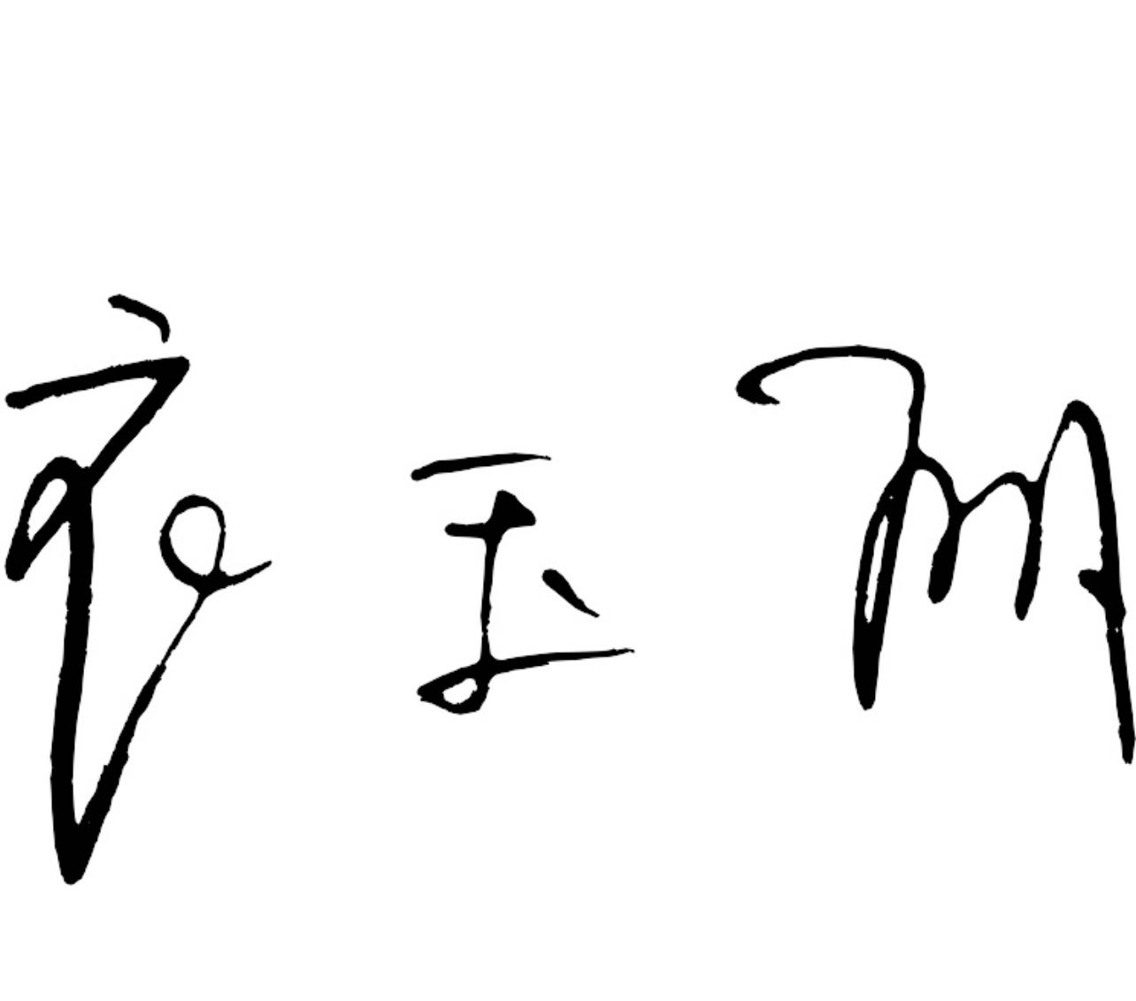 （签名） |  | 审定时间 |  | 2025.9.8
学院负责人 | 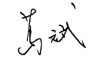 （签名） |  | 批准时间 |  | 2025.9.8

二、课程目标与毕业要求

（一）课程目标
类型 | 序号 | 内容
知识目标 | 1 | 掌握医学统计学中的基本概念(如总体和样本，医学参考值范围，置信区间，抽样误差等)，统计资料的基本类型（定量和定性），以及常用的统计指标。
 | 2 | 掌握医学统计学中常用的统计学方法（如t检验，方差分析，卡方检验，秩和检验）适用的条件，以及结果的解释。
技能目标 | 3 | 自主学习能力：根据课堂的内容，会自己独立思考，并能根据课程内容进行扩展和延伸。
 | 4 | 应用技能：掌握统计分析技能，利用软件进行数据分析，并解读结果。
素养目标  (含课程思政目标) | 5 | 严谨的科学态度：数据收集、分析、解读过程中能做到实事求是，不弄虚作假，有着严谨的科学态度。
 | 6 | 团队意识和社会责任感：医学统计是一门工具性学科，在处理医学问题中需要互相协助，有团队意识，与他人沟通，承担自己的责任。

（二）课程支撑的毕业要求
LO1品德修养：奉献社会，富有爱心，懂得感恩，自觉传承和弘扬雷锋精神，具有服务社会的意愿和行动，积极参加志愿者服务。

LO2专业能力：掌握对个人或人群的健康风险因素进行全面管理的能力，开展健康管理服务。
LO4自主学习：能搜集、获取达到目标所需要的学习资源，实施学习计划、反思学习计划、持续改进，达到学习目标。
LO6协同创新：能用创新的方法或者多种方法解决复杂问题或真实问题。

（三）毕业要求与课程目标的关系
毕业要求 | 指标点 | 支撑度 | 课程目标 | 对指标点的贡献度
L01 | ③ | H | 利用统计学的知识为医学科学研究服务，具有团队意识，同时承担自己的责任。 | 100%
L02 | ⑥ | M | 目标1：掌握医学统计学中的基本概念(如总体和样本，医学参考值范围，置信区间，抽样误差等)，定量和定性数据的统计描述指标及其相应的图表表达。 | 40%
 |  |  | 目标2：掌握医学统计学中常用的统计学方法（如t检验，方差分析，卡方检验，秩和检验，线性回归与相关）适用的条件，以及结果的解释。 | 30%
 |  |  | 目标3：会利用统计软件进行数据处理，包括统计指标的计算，正态分布的检验，t检验，方差分析，卡方检验，秩和检验。 | 30%
L04 | ② | M | 根据课堂的内容，会自己独立思考，并能根据课程内容进行扩展和延伸。 | 100%
L06 | ③ | M | 通过团队协作，利用统计分析方法，解决医学中的统计问题，发现医学中的规律和现象。 | 100%

三、课程内容与教学设计

（一）各教学单元预期学习成果与教学内容
第一单元：绪论
预期：能够掌握常用的统计学基本概念和数据分型；了解SPSS软件及其数据创建。
核心知识点：理解统计学相关的基本概念，如总体，样本，变异和同质；理解不同数据的类型和统计中的三种误差。
能力要求：理解常用的统计学基本概念，会判断不同数据的数据类型，会对误差类别进行判断。
难点：统计重点概念。

第二单元：定量数据的统计描述
预期成果：能够描述计量资料和定性资料的集中趋势和离散趋势统计指标。
核心知识点：运用公式计算定量数据的集中趋势（均数，中位数）和离散趋势的统计指标（标准差，方差，四分位间距）；理解变异系数；知道几何均数，极差等。
能力要求：能够根据数据特点计算相应的集中趋势和离散趋势统计指标。
难点：判断不同数据类型应该使用的统计指标。

第三单元：正态分布与医学参考值范围
预期成果：根据正态分布及其特性，会计算人群医学参考值范围。
核心知识点：理解正态分布曲线位置参数和形状参数性质及其曲线下面积的意义；会运用公式计算人群医学参考范围；理解医学参考值范围的意义。
能力要求：计算医学参考值范围。
难点：正态分布曲线下的面积，医学参考值的计算。

第四单元：定性数据的统计描述
预期成果：了解医学中常用的定性资料的医学指标。
核心知识点：理解构成比和率的概念；知道标准化率应用的条件；知道患病率，发病率，病死率，的定义及其含义；理解相对数中的相对危险度和比值比。
能力要求：区分构成比和率，计算各种医学中相对数指标。
难点：标准化率、相对危险度、比值比的计算。

第五单元：统计表与统计图
预期成果：可以选择合适的图形表达相应的数据；SPSS软件图表的应用。
核心知识点：理解统计表和统计图的编制原则；知道直方图，线图，箱式图，误差条图，散点图，条图的特点和对应的数据形式。
能力要求：初步具备用图表来表达数据的能力。
难点：根据数据特点选择合适的统计图表。

第六单元：参数估计与假设检验
预期成果：参数区间估计和假设检验的用途。
核心知识点：理解抽样误差的概念，会运用公式计算参数的可信区间，知道假设检验的基本原理。
能力要求：具备理解假设检验原理的能力。
难点：参数估计原理

第七单元：t检验
预期成果：会利用t检验分析定量数据两样本比较的研究设计。
核心知识点：理解t检验的原理及适用的研究设计类型；会运用SPSS软件进行单样本t检验，两独立样本t检验，配对样本t检验，正态性检验。
能力要求：利用SPSS软件进行t检验。
难点：判断研究类型

第八单元：方差分析
预期成果：会利用方差分析分析定量数据三组及以上样本比较的研究设计。
核心知识点：理解方差分析的原理及适用的研究设计类型；会运用SPSS软件进行完全随机设计的方差分析，随机区组设计的方差分析。
能力要求：利用SPSS软件进行方差分析。
难点：方差分析的原理

第九单元：卡方检验
预期成果：会利用卡方检验分析定性数据的研究设计。
核心知识点：理解卡方检验的原理及适用的研究设计类型；会运用SPSS软件进行四格表资料的卡方检验、配对四格表资料的卡方检验，R×C列联表资料的卡方检验。
能力要求：利用SPSS软件进行卡方检验
难点：卡方检验的原理

第十单元：非参数秩和检验
预期成果：会利用非参数秩和检验分析符合特点的数据
核心知识点：理解秩和检验的原理及非参数检验适用的数据类型；会运用SPSS软件进行配对设计资料的符号秩和检验，两独立样本比较的秩和检验，多个独立样本比较的秩和检验。
能力要求：利用SPSS软件进行秩和检验
难点：秩和检验的原理

第十一单元：线性回归与相关
预期成果：会利用线性回归分析相关数据。
核心知识点：理解线性回归和相关的基本原理；会运用SPSS软件线性回归和相关；知道线性回归与相关的注意事项。
能力要求：利用SPSS软件进行线性回归和相关分析
难点：线性回归和相关的基本原理

第十二章：多元线性回归
预期效果：会用SPSS软件分析多元线性回归
核心知识点：分析判断数据资料，理解多元线性回归分析的原理，偏相关系数的假设检验；
能力要求：利用SPSS软件实现多元线性回归及参数假设检验
难点：偏回归系数的估计和假设检验

第十三章： logistics回归
预期效果：理解逻辑回归的基本原理和使用范围；
核心知识点：逻辑回归使用的数据资料特征；SPSS软件实现；参数估计；
能力要求：利用SPSS软件实现逻辑回归；
难点：逻辑回归的使用范围和参数估计；

（二）教学单元对课程目标的支撑关系
课程目标  教学单元 | 目标1  （40%） | 目标2  （30%） | 目标3  （30%）
第一单元：绪论 | √
第二单元：定量数据的统计描述 | √
第三单元：正态分布与医学参考值范围 | √
第四单元：定性数据的统计描述 | √
第五单元：统计表与统计图 | √
第六单元：参数估计与假设检验 | √
第七单元：t检验 |  | √ | √
第八单元：方差分析 |  | √ | √
第九单元：卡方检验 |  | √ | √
第十单元：非参数秩和检验 |  | √ | √
第十一单元：线性回归与相关 |  | √ | √
第十二单元：多元线性回归 |  | √ | √
第十三单元：logistics回归 |  | √ | √

（三）课程教学方法与学时分配
教学单元 | 教与学方式 | 考核方式 | 学时分配
 |  |  | 理论 | 实践 | 小计
第一单元：绪论 | 理论+习题 | 考试 | 1 | 0 | 1
第二单元：定量数据的统计描述 | 理论+习题 | 考试+作业 | 2 | 0 | 2
第三单元：正态分布与医学参考值范围 | 理论+习题 | 考试+作业 | 2 | 0 | 2
第四单元：定性数据的统计描述 | 理论+习题 | 考试+作业 | 2 | 0 | 2
第五单元：统计表与统计图 | 理论+习题 | 考试+作业 | 2 | 0 | 2
第六单元：参数估计与假设检验 | 理论+习题 | 考试+作业 | 2 | 0 | 2
第七单元：t检验 | 理论+实践 | 考试+实训报告 | 2 | 2 | 4
第八单元：方差分析 | 理论+实践 | 考试+实训报告 | 2 | 1 | 3
第九单元：卡方检验 | 理论+实践 | 考试+实训报告 | 2 | 1 | 3
第十单元：非参数秩和检验 | 理论+实践 | 考试+实训报告 | 2 | 1 | 3
第十一单元：线性回归与相关 | 理论+习题 | 考试+作业 | 1 | 1 | 2
第十二单元：多元线性回归 | 理论+实践 | 考试+实训报告 | 1 | 1 | 2
第十三单元：logistics回归 | 理论+实践 | 考试+实训报告 | 1 | 1 | 2
第七单元--第十三单元 | 随堂测试 | 测验 | 2 | 0 | 2
合计 |  |  | 24 | 8 | 32

（四）课内实验项目与基本要求
序号 | 实验项目名称 | 目标要求与主要内容 | 实验  时数 | 实验  类型
1 | t检验 | 会利用SPSS软件进行t检验，主要内容包括：两独立样本t检验，配对样本t检验，t,检验。 | 2 | ④
2 | 方差分析 | 会利用SPSS软件进行方差分析，主要内容包括：完全随机设计的方差分析，随机区组设计的方差分析 | 1 | ④
3 | 卡方检验 | 会利用SPSS软件进行卡方检验，主要内容包括：可个表资料的卡方检验，配对四格表资料的卡方检验，R×C列联表的卡方检验 | 1 | ④
4 | 非参数秩和检验 | 会利用SPSS软件进行非参数的秩和检验，主要内容包括：配对设计资料的符号秩和检验，两独立样本比较的秩和检验，多个独立样本比较的秩和检验 | 1 | ④
5 | 线性回归与相关 | 会利用SPSS软件进行线性回归，主要内容包括：线性归回参数估计的理解；参数估计的假设检验及注意事项。 | 1 | ④
6 | 多元线性回归 | 会利用SPSS软件进行多元线性回归，主要内容包括：多元线性回归数据资料的整理；偏回归系数的参数估计及注意事项。 | 1 | ④
7 | logistics回归 | 会利用SPSS软件进行逻辑回归，主要内容包括：逻辑回归的使用范围及数据资料特征；回归系数的参数估计；SPSS软件实现。 | 1 | ④
实验类型：①演示型 ②验证型 ③设计型 ④综合型

四、课程思政教学设计
《医学统计学》教学过程中，思政教学设计主要从“时”“史”“事”三个方面进行，与时代需求相联系，与学科历史和名人相联系，与古今相关的事件相联系，让同学们在“时”“史”“事”中更多地理解科学知识。同时，《医学统计学》是一门医学工具类学科，工作和学习过程中需要与医学工作者有团队合作，在合作过程中，需要学生有团队合作精神，本着学以致用，服务社会的心态，在团队中做好自己的本职工作。在收集数据，分析数据和数据解读过程中应该本着诚实守信，实事求是的原则，不弄虚作假，本着严谨的科学态度进行数据整理和分析。医学统计学的目的是寻找医学不确定事件的规律，因此需要学生在认真学习的基础上，更要具有一定的独立思考和变通能力，更需要有一定的创新思维，才能使统计学更好的服务与医学。

五、课程考核
总评构成 | 占比 | 考核方式 | 课程目标 |  |  |  |  |  | 合计
 |  |  | 1 | 2 | 3 | 4
1 | 50% | 随堂测试 | 30% | 30% | 20% | 20% |  |  | 100
X1 | 20% | 实训报告 | 10% | 10% | 40% | 40% |  |  | 100
X2 | 20% | 作业 | 30% | 30% | 20% | 20% |  |  | 100
X3 | 10% | 平时表现 | 30% | 30% | 30% | 10% |  |  | 100

评价标准细则（选填）
考核项目 | 课  程  目  标 | 考核要求 | 评价标准
 |  |  | 优  100-90 | 良  89-75 | 中  74-60 | 不及格  59-0
1
X1
X2
X3
X4
X5

六、其他需要说明的问题
无

